В МОКУ Долдыканская СОШ в соответствии с приказом директора с 10 октября по 2 ноября проводится операция «Здоровье», в целях пропаганды здорового образа жизни, предупреждения распространения наркомании, токсикомании, пьянства и курения среди несовершеннолетних.

В соответствии с утвержденным планом было посещено две семьи, в которых родители злоупотребляют спиртными напитками, для предупреждения фактов жестокого обращения с детьми, и одна семья с целью знакомства ;
В библиотеке школы организован обзор литературы, периодических изданий о здоровом образе жизни и т.д., проведена выставка антинаркотической и антиалкогольной направленности;
Проведен декадник по антинаркотической и антиалкогольной пропаганде в МОКУ Долдыканская СОШ;
В рамках проведения декадника в школе проведены следующие мероприятия:
- Классный час по антинаркотической и антиалкогольной пропаганде (18.10);
- С учениками начальных классов проведены соревнования «Веселые старты» (19.10);
- В классах на стендах оформлена информация по антиалкогольной и антинаркотической пропаганде;
- Проведена выставка плакатов, посвященная здоровому образу жизни.
Надо отметить, что в нашей школе уделяется очень большое внимание по прививанию учащимся правил ведения здорового образа жизни. Это и проведение большого количества спортивных мероприятий и соревнований.
Уделяется большое внимание качеству питания школьников, в настоящее время питается 100% школьников, это очень хороший показатель, из этого количества детей компенсацию на питание получают:
- 17 человек из многодетных семей;
-14 человек из малообеспеченных семей;
-25 человек – учащиеся начальной школы.

Проведение мероприятий по здоровому образу жизни не ограничивается только проведением операции «Здоровья», в течении учебного года проводятся классные часы с приглашением медицинских работников, они знакомят учеников с правилами гигиены, проводят беседы по различным темам.
Проведение операции «Здоровье» заканчивается, основная цель операции - пропаганда здорового образа жизни, предупреждении
распространения наркомании, токсикомании, пьянства и курения среди несовершеннолетних. Очень надеемся, что мы смогли донести до учащихся вред вредных привычек и необходимость ведения здорового образа жизни.

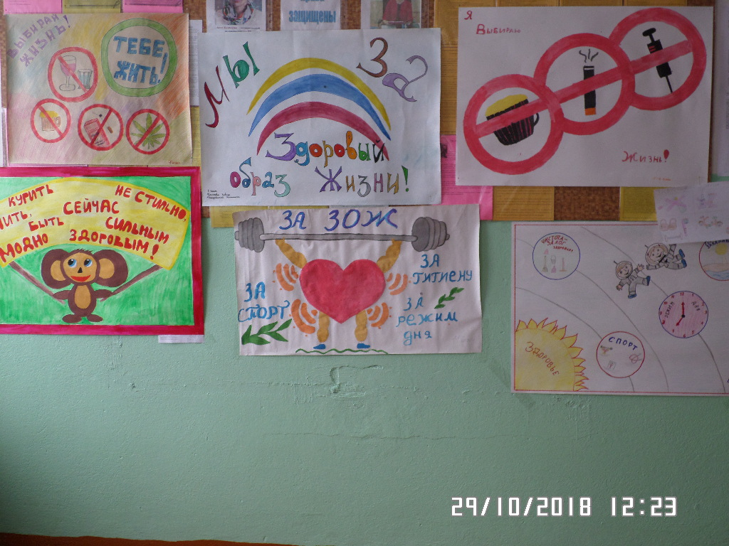

Выставка плакатов

